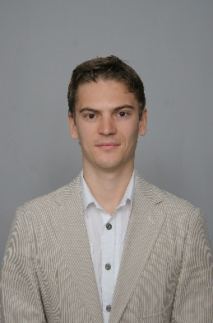
автобиография

Лична информация

Име |  | Данчо Станимиров Илиев
Адрес |  | Варна
Телефон |  | 0889/ 948482
E-mail |  | dancho.iliev@gmail.com

Националност |  | Българин

Дата на раждане |  | 24.05.1985г.

Трудов стаж
• Дати (от-до) |  | 01.2016 – до момента
• Вид на дейността или сферата на работа |  | Гл. експерт дирекция „Спорт” – Община Варна  2013 – 2015  Мл. експерт дирекция „Образование, младежки дейности и спорт” – Община Варна
 |  | 06.2011 – 2012
 |  | Мл. експерт дирекция „Младежки дейности и спорт” – Община Варна

Образование и обучение
• Дати |  | 2004г. - 2008г.
• Име и вид на обучаващата или образователната организация |  | НСА „Васил Левски“ – София, Придобита квалификации: учител по физическо възпитание и треньор по тенис
• Дати (от-до) |  | 2008г. – 2009г. НСА „Васил Левски“ – София, Придобита квалификация „Магистър по спортна психология“
• Име и вид на обучаващата или образователната организация |  | 2009г. – 2011г. Икономически Университет – Варна, Придобити квалификация „Магистър по Икономика“, специалност „Търговски бизнес“
• Наименование на придобитата квалификация |  | 2012г. – 2013г. „ВСУ „Ч. Храбър“ – Варна специалност „Публична администрация и мениджмънт“ и „Управление на проекти, финансирани от фондовете на ЕС“
• Име и вид на обучаващата или образователната организация |  | 2017г. – 2018г. Икономически Университет – Варна, Придобита квалификация „Магистър по Туризъм“, специалност „Международен туристически бизнес“
• Наименование на придобитата квалификация |  | 2020г. – 2022г. Медицински Университет „Проф. Д-р П. Стоянов“, Придобита квалификация „Магистър по здравен мениджмънт“, специалност „Здравен мениджмънт и медико-социални грижи“

Лични умения и компетенции
Придобити в жизнения път или в професията, но не непременно удостоверени с официален документ или диплома.

Майчин език |  | български

Други езици

 |  | английски
• Четене |  | Отлични
• Писане |  | Мн. добро
• Разговор |  | Мн. добро
Tехнически умения и компетенции |  | Познания и умения за работа с офис-техника, работа в екип и др.;  .

Свидетелство за управление на МПС |  | Категория В.

Допълнителна информация |  | Води основни направления - ученически и студентски спорт; организация и на спорт за всички и международни събития. Участва в организационните комитети на: Регата “Тол Шипс” 2014 и 2016; Световна купа по Спортна гимнастика и акробатика; Европейско първенство и ЕК по ветроходство – клас “ILCA”, клас „Лазер“, Плувен маратон Галата - Варна, Ред Бул Flugtag, Европейско първенство по плажен хандбал, МТV Present Varna beach и много др.

